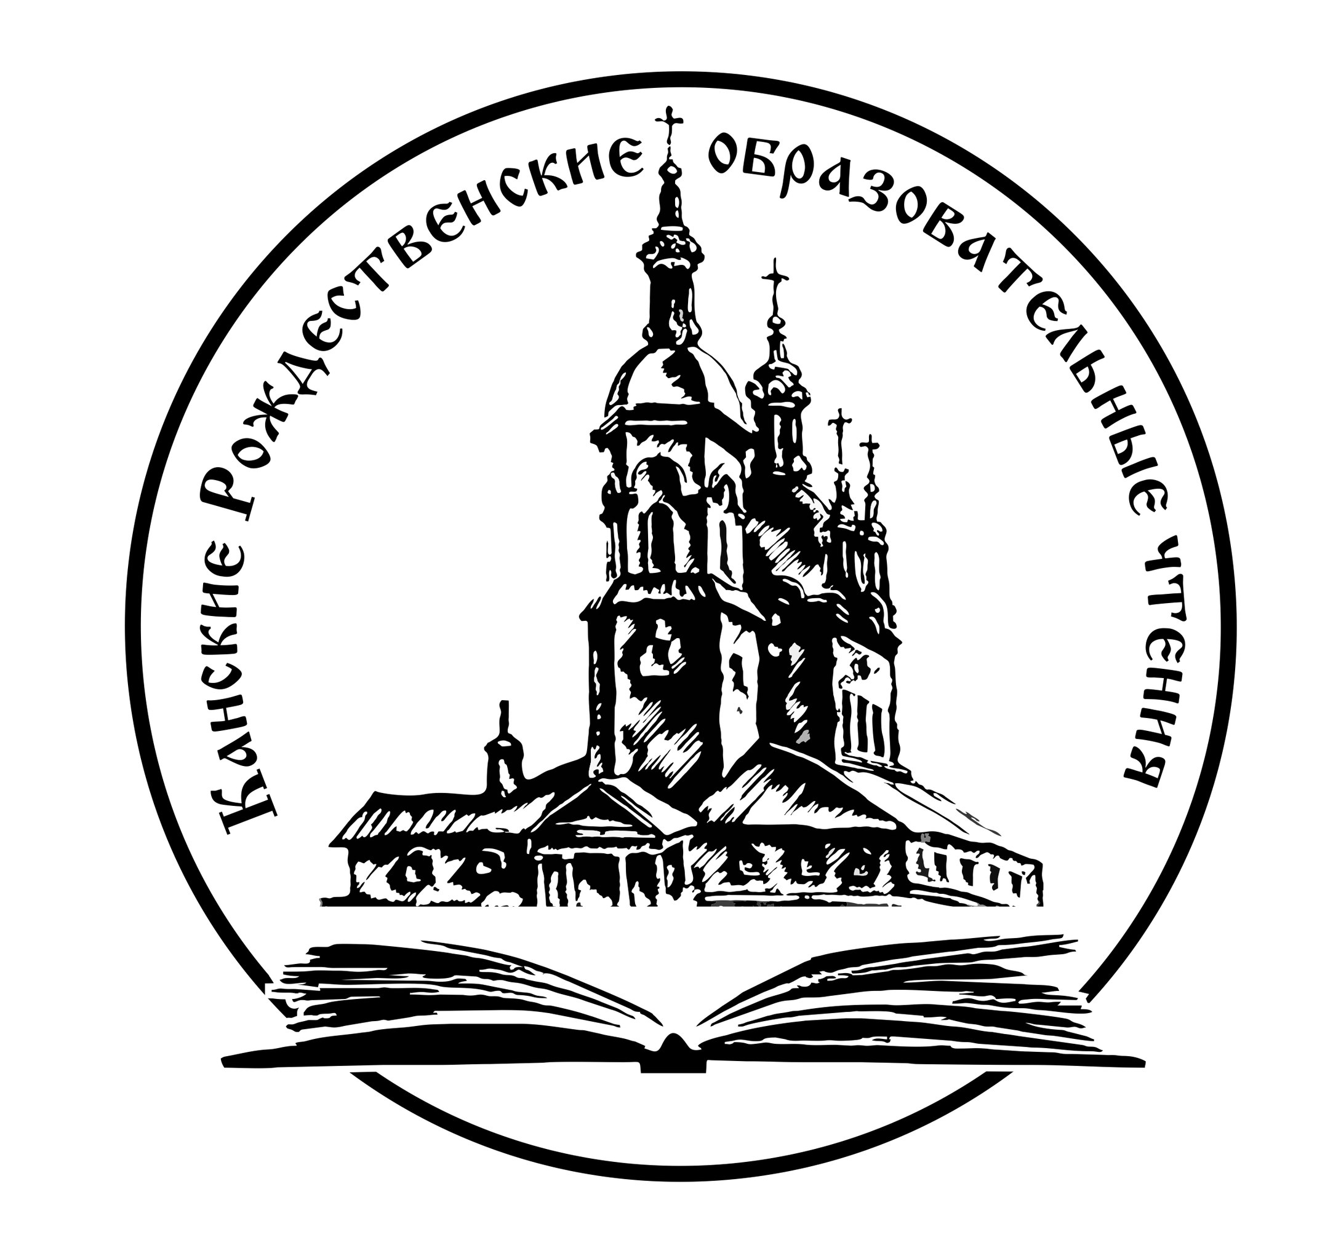
РУССКАЯ ПРАВОСЛАВНАЯ ЦЕРКОВЬ (МОСКОВСКИЙ ПАТРИАРХАТ)
КРАСНОЯРСКАЯ МИТРОПОЛИЯ
КАНСКАЯ ЕПАРХИЯ ОТДЕЛ РЕЛИГИОЗНОГО ОБРАЗОВАНИЯ И КАТЕХИЗАЦИИ
ФИЛИАЛ КГПУ им. В.П.АСТАФЬЕВА в г.КАНСКЕ
КАНСКИЙ ПЕДАГОГИЧЕСКИЙ КОЛЛЕДЖ

Первые Канские епархиальные
Рождественские образовательные чтения
«Преподобный Сергий. Русь. Наследие, современность, будущее»
17 декабря2013г.

ПРОГРАММА
10.00-11.00 – регистрация участников.
11.00-12.30 – Пленарная часть.
12.30-13.30 – обед.
13.30-17.00 – работа секций.
15.30-16.00 – кофе-пауза.
17.00 – закрытие, вручение сертификатов участникам-докладчикам.

Пленарная часть.
Приветственное слово:
- Директора Канского педагогического колледжа Андреева А.Л.;
- Главы города Канска Качан Н.Н.;
- Приветственное слово Преосвященного Филарета, Епископа Канского и Богучанского. Тема доклада: «Современная российская цивилизация – перспективы духовно-культурного наследия прп. Сергия Радонежского».
- Главы Канского района Красношапко Л.Н.;
- Главы администрации Канского района Куприянова О.В.;
- Руководителя Управления образования Администрации г. Канска Панова А.П.;
- Руководителя Управления образования Администрации Канского района Белугиной А.В.;
- Руководителя Отдела культуры Администрации г. Канска Шляхтовой Л.В.
Индуцкая О.И., ст. преподаватель кафедры религиоведения и теологии ФГБОУ ВПО «ИГУ» Иркутского государственного университета.
Доклад – Актуальные проблемы современной религиозной ситуации в мире и в России.

Секция «Православие и образование – актуальные проблемы преподавания ОРКСЭ» - аудитория 201 (уточняйте в день работы чтений).
Индуцкая О.И., ст. преподаватель кафедры религиоведения и теологии ФГБОУ ВПО «ИГУ» Иркутского государственного университета.
Принципиальные подходы к преподаванию ОРКСЭ.

Е.А. Мерзлякова, заведующая библиотекой КГБОУ СПО «Красноярский краевой библиотечный техникум».
Библиотека и православие: грани взаимодействия.

Секция «Православие и история Приенисейской Сибири – вопросы православного краеведения». - аудитория 207 (уточняйте в день работы Чтений).
Лебедева Алина Александровна, СОШ № 1 с. Тасеево, 11 кл. Руководитель – Дегтева Нелли Антоновна, учитель ОРКСЭ и мировой художественной культуры МБОУ «Тасеевская СОШ №1».
Божий храм стоит смиренно... Церковное зодчество на территории Тасеевского района: утраченное и приобретенное.
Другие доклады уточняйте в день работы Чтений.

Канский педагогический колледж: 663606, Россия, Красноярский край, г. Канск, ул. 40 лет Октября, 65 тел. (39161) 2-56-30, факс. (39161) 2-55-91;
e-mail: kanskcol@rambler.ru
Канская епархия: 663600, Россия, Красноярский край, г.Канск, ул. Московская, 68 тел. (39161) 3-33-40; e-mail: kanskaya.eparhiya@gmail.com

